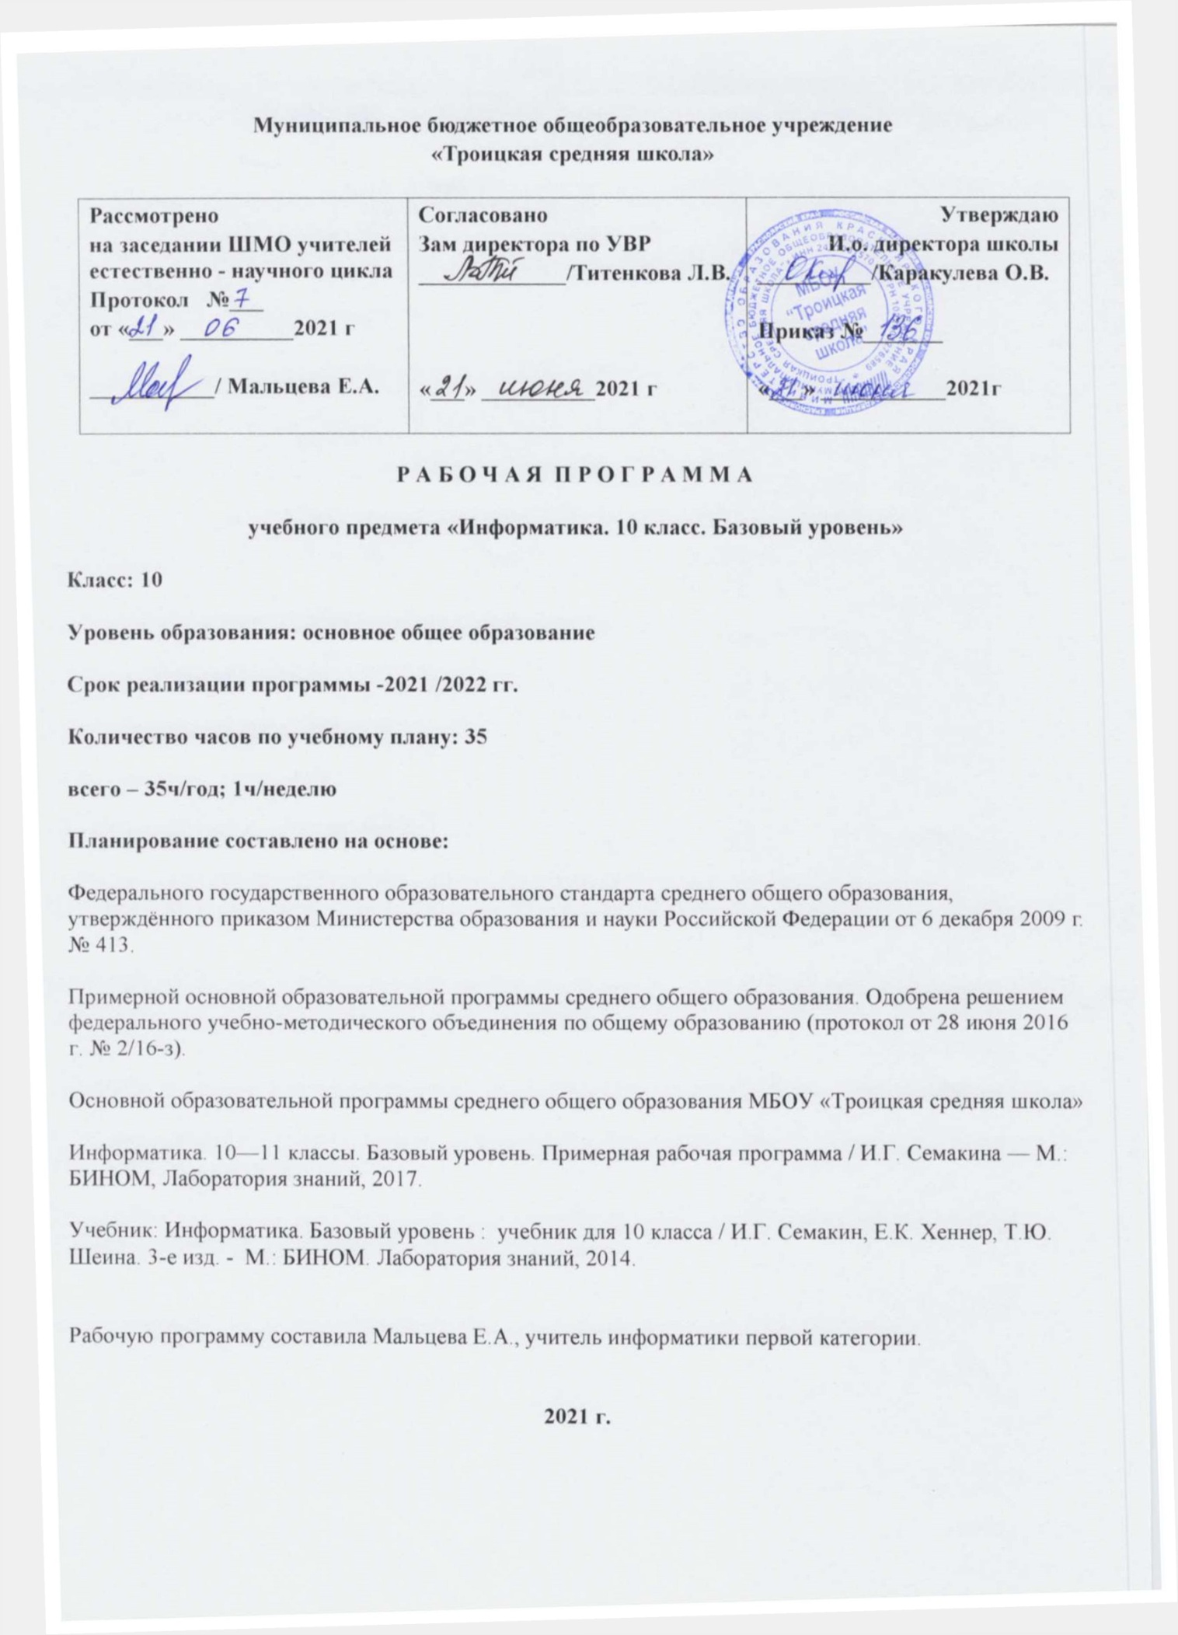**2. Планируемые результаты освоения учебного предмета информатики.**

**Личностные результаты в сфере отношений обучающихся к себе, к своему здоровью, к познанию себя:**

– ориентация обучающихся на достижение личного счастья, реализацию позитивных жизненных перспектив, инициативность, креативность, готовность и способность к личностному самоопределению, способность ставить цели и строить жизненные планы;

– готовность и способность обеспечить себе и своим близким достойную жизнь в процессе самостоятельной, творческой и ответственной деятельности;

– готовность и способность обучающихся к отстаиванию личного достоинства, собственного мнения, готовность и способность вырабатывать собственную позицию по отношению к общественно-политическим событиям прошлого и настоящего на основе осознания и осмысления истории, духовных ценностей и достижений нашей страны;

– готовность и способность обучающихся к саморазвитию и самовоспитанию в соответствии с общечеловеческими ценностями и идеалами гражданского общества, потребность в физическом самосовершенствовании, занятиях спортивно-оздоровительной деятельностью;

– принятие и реализация ценностей здорового и безопасного образа жизни, бережное, ответственное и компетентное отношение к собственному физическому и психологическому здоровью;

– неприятие вредных привычек: курения, употребления алкоголя, наркотиков.

**Личностные результаты в сфере отношений обучающихся к России как к Родине (Отечеству):**

– российская идентичность, способность к осознанию российской идентичности в поликультурном социуме, чувство причастности к историкокультурной общности российского народа и судьбе России, патриотизм, готовность к служению Отечеству, его защите;

– уважение к своему народу, чувство ответственности перед Родиной, гордости за свой край, свою Родину, прошлое и настоящее многонационального народа России, уважение к государственным символам (герб, флаг, гимн);

– формирование уважения к русскому языку как государственному языку Российской Федерации, являющемуся основой российской идентичности и главным фактором национального самоопределения;

– воспитание уважения к культуре, языкам, традициям и обычаям народов, проживающих в Российской Федерации.

**Личностные результаты в сфере отношений обучающихся к закону, государству и к гражданскому обществу:**

– гражданственность, гражданская позиция активного и ответственного члена российского общества, осознающего свои конституционные права и обязанности, уважающего закон и правопорядок, осознанно принимающего традиционные национальные и общечеловеческие гуманистические и демократические ценности, готового к участию в общественной жизни;

– признание неотчуждаемости основных прав и свобод человека, которые принадлежат каждому от рождения, готовность к осуществлению собственных прав и свобод без нарушения прав и свобод других лиц, готовность отстаивать собственные права и свободы человека и гражданина согласно общепризнанным принципам и нормам международного права и в соответствии с Конституцией Российской Федерации, правовая и политическая грамотность;

– мировоззрение, соответствующее современному уровню развития науки и общественной практики, основанное на диалоге культур, а также различных форм общественного сознания, осознание своего места в поликультурном мире;

– интериоризация ценностей демократии и социальной солидарности, готовность к договорному регулированию отношений в группе или социальной организации;

– готовность обучающихся к конструктивному участию в принятии решений, затрагивающих их права и интересы, в том числе в различных формах общественной самоорганизации, самоуправления, общественно значимой деятельности;

– приверженность идеям интернационализма, дружбы, равенства, взаимопомощи народов; воспитание уважительного отношения к национальному достоинству людей, их чувствам, религиозным убеждениям;

– готовность обучающихся противостоять идеологии экстремизма, национализма, ксенофобии; коррупции; дискриминации по социальным, религиозным, расовым, национальным признакам и другим негативным социальным явлениям.

**Личностные результаты в сфере отношений обучающихся с окружающими людьми:**

– нравственное сознание и поведение на основе усвоения общечеловеческих ценностей, толерантного сознания и поведения в поликультурном мире, готовности и способности вести диалог с другими людьми, достигать в нем взаимопонимания, находить общие цели и сотрудничать для их достижения;

– принятие гуманистических ценностей, осознанное, уважительное и доброжелательное отношение к другому человеку, его мнению, мировоззрению;

– способность к сопереживанию и формирование позитивного отношения к людям, в том числе к лицам с ограниченными возможностями здоровья и инвалидам; бережное, ответственное и компетентное отношение к физическому и психологическому здоровью других людей, умение оказывать первую помощь;

– формирование выраженной в поведении нравственной позиции, в том числе способности к сознательному выбору добра, нравственного сознания и поведения на основе усвоения общечеловеческих ценностей и нравственных чувств (чести, долга, справедливости, милосердия и дружелюбия);

– развитие компетенций сотрудничества со сверстниками, детьми младшего возраста, взрослыми в образовательной, общественно полезной, учебно-исследовательской, проектной и других видах деятельности.

**Личностные результаты в сфере отношений обучающихся к окружающему миру, живой природе, художественной культуре:**

– мировоззрение, соответствующее современному уровню развития науки, значимости науки, готовность к научно-техническому творчеству, владение достоверной информацией о передовых достижениях и открытиях мировой и отечественной науки, заинтересованность в научных знаниях об устройстве мира и общества;

– готовность и способность к образованию, в том числе самообразованию, на протяжении всей жизни; сознательное отношение к непрерывному образованию как условию успешной профессиональной и общественной деятельности;

– экологическая культура, бережное отношения к родной земле, природным богатствам России и мира; понимание влияния социально-экономических процессов на состояние природной и социальной среды, ответственность за состояние природных ресурсов; умения и навыки разумного природопользования, нетерпимое отношение к действиям, приносящим вред экологии; приобретение опыта эколого-направленной деятельности;

– эстетическое отношения к миру, готовность к эстетическому обустройству собственного быта.

**Личностные результаты в сфере отношений обучающихся к семье и родителям, в том числе подготовка к семейной жизни:**

– ответственное отношение к созданию семьи на основе осознанного принятия ценностей семейной жизни; – положительный образ семьи, родительства (отцовства и материнства), интериоризация традиционных семейных ценностей.

**Личностные результаты в сфере отношения обучающихся к труду, в сфере социально-экономических отношений:**

– уважение ко всем формам собственности, готовность к защите своей собственности,

– осознанный выбор будущей профессии как путь и способ реализации собственных жизненных планов;

– готовность обучающихся к трудовой профессиональной деятельности как к возможности участия в решении личных, общественных, государственных, общенациональных проблем;

– потребность трудиться, уважение к труду и людям труда, трудовым достижениям, добросовестное, ответственное и творческое отношение к разным видам трудовой деятельности;

– готовность к самообслуживанию, включая обучение и выполнение домашних обязанностей.

**Личностные результаты в сфере физического, психологического, социального и академического благополучия обучающихся:**

– физическое, эмоционально-психологическое, социальное благополучие обучающихся в жизни образовательной организации, ощущение детьми безопасности и психологического комфорта, информационной безопасности.

**1. Регулятивные универсальные учебные действия Выпускник научится:**

– самостоятельно определять цели, задавать параметры и критерии, по которым можно определить, что цель достигнута;

– оценивать возможные последствия достижения поставленной цели в деятельности, собственной жизни и жизни окружающих людей, основываясь на соображениях этики и морали;

– ставить и формулировать собственные задачи в образовательной деятельности и жизненных ситуациях;

– оценивать ресурсы, в том числе время и другие нематериальные ресурсы, необходимые для достижения поставленной цели;

– выбирать путь достижения цели, планировать решение поставленных задач, оптимизируя материальные и нематериальные затраты;

– организовывать эффективный поиск ресурсов, необходимых для достижения поставленной цели;

– сопоставлять полученный результат деятельности с поставленной заранее целью.

**2. Познавательные универсальные учебные действия**

**Выпускник научится:**

– искать и находить обобщенные способы решения задач, в том числе, осуществлять развернутый информационный поиск и ставить на его основе новые (учебные и познавательные) задачи;

– критически оценивать и интерпретировать информацию с разных позиций, распознавать и фиксировать противоречия в информационных источниках;

– использовать различные модельно-схематические средства для представления существенных связей и отношений, а также противоречий, выявленных в информационных источниках;

– находить и приводить критические аргументы в отношении действий и суждений другого; спокойно и разумно относиться к критическим замечаниям в отношении собственного суждения, рассматривать их как ресурс собственного развития;

– выходить за рамки учебного предмета и осуществлять целенаправленный поиск возможностей для широкого переноса средств и способов действия;

– выстраивать индивидуальную образовательную траекторию, учитывая ограничения со стороны других участников и ресурсные ограничения;

– менять и удерживать разные позиции в познавательной деятельности.

**Коммуникативные универсальные учебные действия**

**Выпускник научится:**

– осуществлять деловую коммуникацию как со сверстниками, так и со взрослыми (как внутри образовательной организации, так и за ее пределами), подбирать партнеров для деловой коммуникации исходя из соображений результативности взаимодействия, а не личных симпатий;

– при осуществлении групповой работы быть как руководителем, так и членом команды в разных ролях (генератор идей, критик, исполнитель, выступающий, эксперт и т.д.);

– координировать и выполнять работу в условиях реального, виртуального и комбинированного взаимодействия; – развернуто, логично и точно излагать свою точку зрения с использованием адекватных (устных и письменных) языковых средств;

– распознавать конфликтогенные ситуации и предотвращать конфликты до их активной фазы, выстраивать деловую и образовательную коммуникацию, избегая личностных оценочных суждений.

**Выпускник на базовом уровне научится:**

– определять информационный объем графических и звуковых данных при заданных условиях дискретизации;

– строить логическое выражение по заданной таблице истинности; решать несложные логические уравнения; – находить оптимальный путь во взвешенном графе;

– определять результат выполнения алгоритма при заданных исходных данных; узнавать изученные алгоритмы обработки чисел и числовых последовательностей; создавать на их основе несложные программы анализа данных; читать и понимать несложные программы, написанные на выбранном для изучения универсальном алгоритмическом языке высокого уровня; представлять результаты математического моделирования в наглядном виде, готовить полученные данные для публикации;

– аргументировать выбор программного обеспечения и технических средств ИКТ для решения профессиональных и учебных задач, используя знания о принципах построения персонального компьютера и классификации его программного обеспечения;

– использовать электронные таблицы для выполнения учебных заданий из различных предметных областей;

– использовать табличные (реляционные) базы данных, в частности составлять запросы в базах данных (в том числе вычисляемые запросы), выполнять сортировку и поиск записей в БД; описывать базы данных и средства доступа к ним; наполнять разработанную базу данных;

– создавать структурированные текстовые документы и демонстрационные материалы с использованием возможностей современных программных средств;

– применять антивирусные программы для обеспечения стабильной работы технических средств ИКТ;

– соблюдать санитарно-гигиенические требования при работе за персональным компьютером в соответствии с нормами действующих СанПиН.

**Выпускник на базовом уровне получит возможность научиться:**

– выполнять эквивалентные преобразования логических выражений, используя законы алгебры логики, в том числе и при составлении поисковых запросов;

– переводить заданное натуральное число из двоичной записи в восьмеричную и шестнадцатеричную и обратно; сравнивать, складывать и вычитать числа, записанные в двоичной, восьмеричной и шестнадцатеричной системах счисления;

– использовать знания о графах, деревьях и списках при описании реальных объектов и процессов;

– строить неравномерные коды, допускающие однозначное декодирование сообщений, используя условие Фано; использовать знания о кодах, которые позволяют обнаруживать ошибки при передаче данных, а также о помехоустойчивых кодах ;

– понимать важность дискретизации данных; использовать знания о постановках задач поиска и сортировки; их роли при решении задач анализа данных;

– использовать навыки и опыт разработки программ в выбранной среде программирования, включая тестирование и отладку программ; использовать основные управляющие конструкции последовательного программирования и библиотеки прикладных программ; выполнять созданные программы;

– разрабатывать и использовать компьютерно-математические модели; оценивать числовые параметры моделируемых объектов и процессов; интерпретировать результаты, получаемые в ходе моделирования реальных процессов; анализировать готовые модели на предмет соответствия реальному объекту или процессу;

– применять базы данных и справочные системы при решении задач, возникающих в ходе учебной деятельности и вне ее; создавать учебные многотабличные базы данных;

– классифицировать программное обеспечение в соответствии с кругом выполняемых задач;

– понимать основные принципы устройства современного компьютера и мобильных электронных устройств; использовать правила безопасной и экономичной работы с компьютерами и мобильными устройствами;

– понимать общие принципы разработки и функционирования интернетприложений; создавать веб-страницы; использовать принципы обеспечения информационной безопасности, способы и средства обеспечения надежного функционирования средств ИКТ;

– критически оценивать информацию, полученную из сети Интернет.

3. Содержание учебного курса информатики.

|  |  |  |  |  |  |
| --- | --- | --- | --- | --- | --- |
| № п/п | Название раздела | Содержание раздела | Кол-во часов | Контрольные работы | Практические, лабораторные и др. |
| 1 | Введение. Структура информатики |  | 1 | - | - |
| 2 | Информация. | Информация. Представление информации. Измерение информации. Представление чисел в компьютере. Представление текста, изображения и звука в компьютере. | 11 | - | 4 |
| 3 | Информационные процессы | Хранение и передача информации. Обработка информации и алгоритмы. Автоматическая обработка информации. Информационные процессы в компьютере. | 5 | - | 4 |
| 4 | Программирование | Алгоритмы, структуры алгоритмов, структурное программирование. Программирование линейных алгоритмов. Логические величины и выражения, программирование ветвлений. Программирование циклов. Подпрограммы. Работа с массивами. Работа с символьной информацией. | 18 | 1 | 10 |
| 5 | Всего |  | 35 |  |  |

4. Тематический план

Календарно-тематическое планирование

|  |  |  |  |  |
| --- | --- | --- | --- | --- |
| **№ п/п** | **Тема урока** | **Количество**  **часов** | **Дата** | |
| **план** | **факт** |
| **1** | Введение. Структура информатики | 1 | **02.09** |  |
| **Информация 11 часов** | | | | |
| **2-4** | Информация. Представление информации | 3 | **09.09**  **16.09**  **23.09** |  |
| **5-7** | Измерение информации | 3 | **30.09**  **07.10**  **14.10** |  |
| **8-9** | Представление чисел вкомпьютере | 2 | **21.10**  **04.11** |  |
| **10-12** | Представление текста, изображения и звука в компьютере | 3 | **11.11**  **18.11**  **25.11** |  |
| **Информационные процессы 5 часов** | | | | |
| **13** | Хранение и передача информации | 1 | **02.12** |  |
| **14** | Обработка информации иалгоритмы | 1 | **09.12** |  |
| **15-16** | Автоматическая обработка информации | 2 | **16.12**  **23.12** |  |
| **17** | Информационные процессы в компьютере | 1 | **13.01** |  |
| **Программирование 18 часов** | | | | |
| **18** | Алгоритмы, структура алгоритмов, структурноепрограммирование | 1 | **20.01** |  |
| **19-20** | Программирование линейных алгоритмов | 2 | **27.01** |  |
| **21-23** | Логические величины ивыражения, программирование ветвлений | 3 | **03.02**  **10.02**  **17.02** |  |
| **24-26** | Программирование циклов | 3 | **24.02**  **03.03**  **10.03** |  |
| **27-28** | Подпрограммы | 2 | **17.03**  **24.03** |  |
| **29-31** | Работа с массивами | 3 | **07.04**  **14.04**  **21.04** |  |
| **32-34** | Работа с символьнойинформацией | 3 | **28.04**  **05.05**  **12.05** |  |
| **35** | Итоговое тестирование покурсу 10 класса | 1 | **19.05** |  |

5. Лист корректировки рабочей программы

|  |  |  |  |  |
| --- | --- | --- | --- | --- |
| Класс | Название раздела | Дата  проведения по плану | Причина корректировки | Дата проведения по факту |
|  |  |  |  |  |
|  |  |  |  |  |
|  |  |  |  |  |
|  |  |  |  |  |
|  |  |  |  |  |
|  |  |  |  |  |
|  |  |  |  |  |
|  |  |  |  |  |
|  |  |  |  |  |
|  |  |  |  |  |
|  |  |  |  |  |
|  |  |  |  |  |
|  |  |  |  |  |
|  |  |  |  |  |
|  |  |  |  |  |
|  |  |  |  |  |
|  |  |  |  |  |
|  |  |  |  |  |
|  |  |  |  |  |
|  |  |  |  |  |
|  |  |  |  |  |
|  |  |  |  |  |